Фітосанітарний стан
сільськогосподарських рослин
23 грудня 2021 року

Рослини озимих культур та багаторічних трав перебувають у стані зимового спокою. Мінімальна температура ґрунту на глибині залягання вузла кущіння озимих культур була вище критичних температур вимерзання. Шкідливих для рослин явищ протягом звітного періоду не спостерігалось.
Скрізь на площах озимих зернових та ріпаку нараховується 1-3, макс. 4-5 (Запорізька, Донецька обл.) жилих колоній на гектар з 2-10 жилими норами. В заселених гризунами багаторічних травах, садах, неорних землях, полях після просапних культур мають місце 1-5 жилих колоній на гектарі з 1-12 жилими норами. В слабкому та середньму ступенях гризунами пошкоджено 1-5% рослин озимих та багаторічних трав. У Житомирській та Чернівецькій областях гризунами пошкоджено до 3% молодих дерев у садах.
Інтенсивність подальшого розвитку та поширення, а також рівень шкідливості гризунів будуть визначатися насамперед, погодними умовами та ефективністю винищувальних заходів, які здійснюють через внесення в жилі нори дозволенних родентицидів. Найближчим часом очікується, що гідротермічні умови будуть незадовільними для розвитку і поширення мишоподібних гризунів у посівах сільськогосподарських культур. Тому, агрономи господарств та державні фітосанітарні інспектори повинні проводити систематичні обстеження з метою встановлення чисельності та визначення видового складу мишоподібних гризунів для проведення ефективного та вчасного захисту посівів від пошкоджень.
Скрізь триває обстеження зерносховищ і складських приміщень, перевірка зерна і зернопродуктів на наявність комірних шкідників. В окремих зразках партій фуражного зерна ячменю в Кіровоградській області комірним довгоносиком заселено біля 13% обстеженого зерна (0,03 тонн), де в 1 кг виявлено одного жук. У Волинській області виявлено слабке заселення збіжжя кліщами. У продовольчому зерні шкідників не виявляли.
В господарствах здійснюється фітосанітарний нагляд за посівами озимих зернових, ріпаку та багаторічних трав.
За оперативною інформацією наданою Головними управліннями Держпродспоживслужби в областях про хід робіт із захисту рослин на 23 грудня 2021 року проти мишоподібних гризунів оброблено – 549 тис. га сільськогосподпоських угідь, з них:
озимі зернові культури – 336 тис. га;
озимий ріпак – 169 тис. га;
багаторічні трави – 32 тис. га;
інші – 12 тис. га.

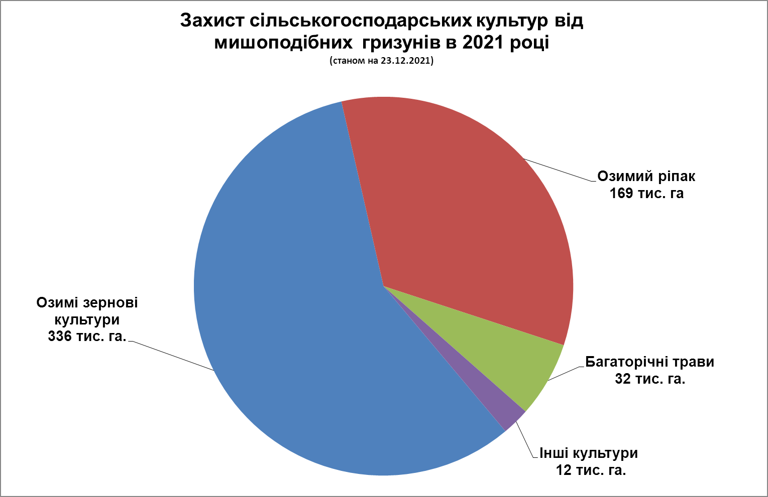

Хімічним методом проти мишоподібних гризунів оброблено – 465 тис. га, біологічним методом– 84 тис. га.
Для проведення всього комплексу заходів захисту рослин від шкідливих організмів з початку року використано – 42 тис. тонн препаратів.
Захисні роботи проведені на площі – 47 млн. га сільгоспугідь, з них 1,6 млн. га проведено біологічним методом захисту рослин.

